**Application de cartographie pour les points d'intérêt locaux**

**Objectif :**

L'objectif de ce projet est de créer une application de cartographie interactive qui permettra aux utilisateurs de visualiser les points d'intérêt locaux sur une carte. Les points d'intérêt seront représentés par des marqueurs sur la carte, et en cliquant sur chaque marqueur, les utilisateurs pourront afficher des informations supplémentaires sur l'emplacement.

**Outils utilisés :**

* Python : Le langage de programmation utilisé pour le projet.
* `folium` : Une bibliothèque Python qui facilite la création de cartes interactives et personnalisées en utilisant la cartographie Leaflet.js.



**Données :**

Le projet utilise une liste de dictionnaires appelée `points_of_interest`, qui contient les informations sur les lieux d'intérêt locaux à afficher sur la carte. Chaque élément du dictionnaire représente un lieu avec les champs suivants :

* + "name" : Le nom du lieu.
  + "latitude" : La latitude géographique du lieu.
  + "longitude" : La longitude géographique du lieu.
  + "description" : Une description du lieu, qui sera affichée dans la fenêtre contextuelle du marqueur.

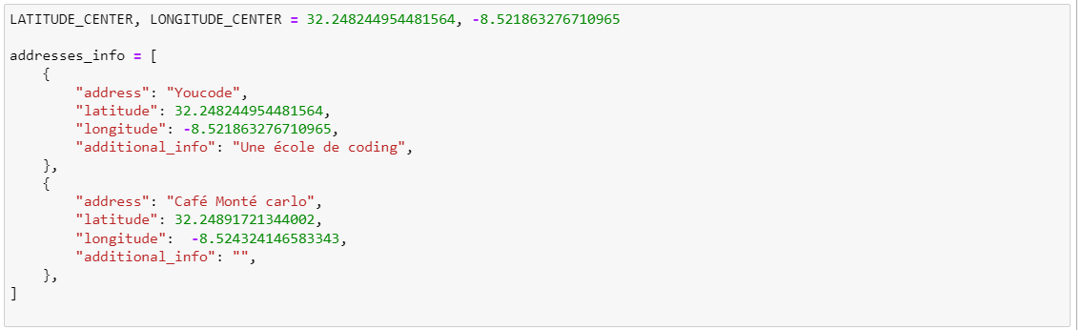

**Fonctionnement :**

Le projet commence par définir une latitude et une longitude centrales pour centrer la carte sur une région spécifique. Ensuite, il crée une carte vide avec `folium.Map()` en utilisant ces coordonnées centrales et en spécifiant un niveau de zoom approprié.

Ensuite, il parcourt la liste `points_of_interest` et pour chaque lieu, il récupère le nom, la latitude, la longitude et la description. Il utilise ces informations pour créer un marqueur sur la carte à l'aide de `folium.Marker()`. Chaque marqueur est configuré avec une icône appropriée (par exemple, un marqueur générique) et contient une fenêtre contextuelle (`popup`) avec le nom du lieu et sa description.

Une fois que tous les marqueurs ont été créés, ils sont ajoutés à la carte avec la méthode `add_to(map)`.

Le projet peut également inclure des fonctionnalités supplémentaires, telles que la possibilité de filtrer les points d'intérêt par catégorie, d'afficher des itinéraires entre les lieux ou d'ajouter des calques supplémentaires à la carte pour afficher des informations supplémentaires (par exemple, les transports publics, les zones de stationnement, etc.).

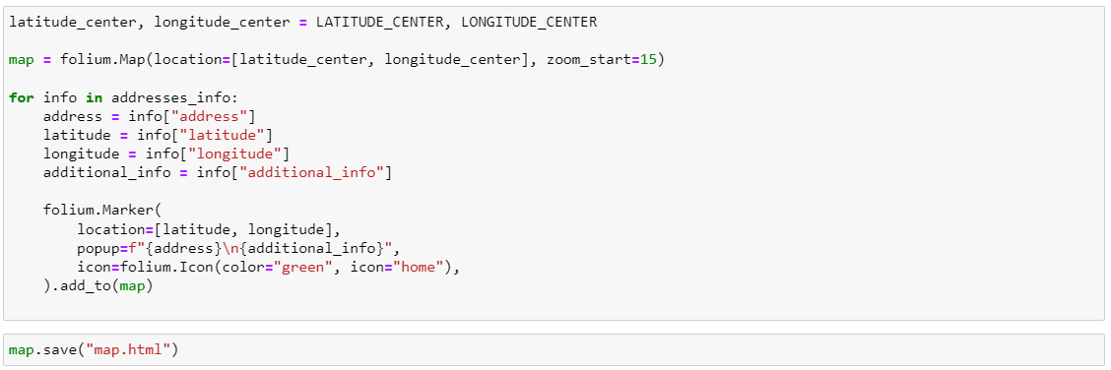

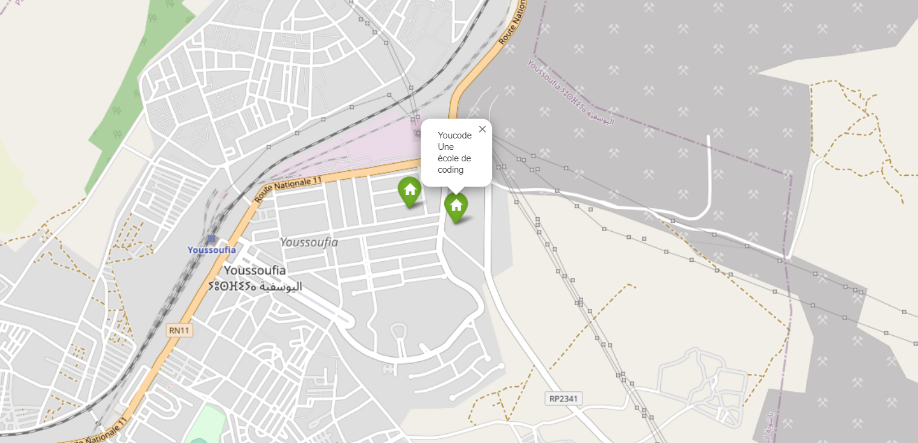

**Conclusion :**

Ce projet met en évidence l'utilisation de la bibliothèque `folium` pour créer une application de cartographie interactive qui permet aux utilisateurs de découvrir et d'explorer les points d'intérêt locaux sur une carte. En combinant les données géographiques avec la puissance de Python, il est possible de créer des applications de cartographie personnalisées et enrichissantes pour diverses utilisations, telles que le tourisme, la planification de voyages, l'exploration de quartiers et bien plus encore.